**摘要**

# 1 引言

## 背景及意义

电力负荷预测是电力系统规划的基础性工作之一，是实现自动发电控制和经济调度控制的前提。在我们国家发展之初，许多城市特别是东南部沿海地区的经济发达的城市都还在为电力资源的紧张问题而烦恼。即使在社会经济高度发展的今天，也有新闻报道台湾某些地区因电力紧张而大范围停电，这无疑会对居民的日常生活带来不便影响。

究其根本，实际上是我们没有预测到电力的需求会有这么大，导致电力的使用情况不在我们的计划里，从而使电力系统的建设跟不上经济发展对电力能源的需求。并且电力系统的负荷预测能够有力地完善电力系统的规划与调度：短期预测是电网内部机组启停、调度和运营计划制定的基础；中期预测可为保障企业生产和社会生活用电，合理安排电网的运营与检修决策提供支持；长期预测可为电网改造、扩建等计划的制定提供参考，以提高电力系统的经济效益和社会效益。可见，高精度的电力系统预测对电网资源的科学调度以及电网的高效、安全、稳定运行具有重要意义。

## 研究综述

模型控制预测[1]（model predictive control.MPC）是近年来最引人关注的一类反馈控制策略，主要由模型预测、滚动优化和校正三个环节组成。对于电力系统预测模型控制理论的研究也是当今学术研究的热点问题。

负荷预测的发展大致可以分为经典预测法和人工智能方法预测两个阶段[2]。经典预测法主要包括专家系统法、回归分析法、灰色预测法、时间序列预测法。该方法虽然计算量小、效率高，但受模型自身结构的限制，在处理复杂且带有双线性数据方面表现较差。随着人工智能的蓬勃发展，决策树、支持向量机等机器学习方法在电力负荷预测领域应用十分广泛[3]。人工智能预测方法主要包括神经网络预测法、小波分析预测法等。当然基于数理统计的经典预测法和基于人工智能的现代预测法[3]，都有自身的不足之处，往往单一的预测方法并不能考虑各种影响因素进而准确地预测负荷趋势，因而现代许多专家将两种方法进行结合，利用组合预测方法取长补短、优势互补，极大提高了电力预测系统的精度。

电力系统负荷预测一般以预测时间为周期作为预测分类[2]。一般分为时分预测、日度预测、月度预测、年度预测等，各种不同的预测类别适用于不同的行业用途。

## 电力系统简介

电力系统是由发电厂、输电网、配电网和电力用户组成的整体，是将一次能源转换成电能并输送和分配到用户的一个统一系统[5]。它的功能是将自然界的一次能源通过发电动力装置转化成电能，再经输电、变电和配电将电能供应到各用户。为实现这一功能，电力系统在各个环节和不同层次还具有相应的信息与控制系统，对电能的生产过程进行测量、调节、控制、保护、通信和调度，以保证用户获得安全、优质的电能。

电力产业是国民经济发展中最重要的基础能源产业，同时也是国民经济的第一基础产业，是世界各国经济发展战略中的优先发展重点。作为一种先进的生产力和基础产业，电力行业对促进国民经济的发展和社会进步起到了重要作用。随着中国经济社会的不断发展，特别是近几年互联网产业的蓬勃发展，对电的需求量不断扩大，电力销售市场的扩大又刺激了整个电力生产的发展。

## 1.4 问题重述

电力系统负荷（电力需求量，即有功功率）预测是指充分考虑历史的系统负荷、经济状况、气象条件和社会事件等因素的影响，对未来一段时间的系统负荷做出预测。本文主要解决以下两个问题：

地区负荷的中短期预测  
1. 预测地区未来10天每隔15分钟的电力负荷结果并分析其预测精度；

2. 预测该地区电网未来3个月电力负荷的最大值与最小值，以及达到最大值与最小值的时间，并分析其预测精度；

行业负荷的中期预测

1. 挖掘分析各行业用电负荷突变的时间、量级和可能的原因；
2. 给出该地区各行业未来 3 个月日负荷最大值和最小值的预测结果，并对其预测精度做出分析；
3. 根据各行业的实际情况，研究国家“双碳”目标对各行业未来用电负荷可能产生的影响，并对相关行业提出有针对性的建议。

# 问题分析

## 2.1 Arima差分整合移动平均自回归模型

问题一要求我们根据已有数据来预测题设地区中短期电力负荷，包括间隔15分钟的短期预测以及日负荷最大、最小值的中期预测。我们先进行数据清洗，检查分析并替换了个别突兀点脏数据，以保证数据的准确性。之后建立时间序列。由于使用ARIMA模型需要保证时间序列满足平稳非白噪声序列的特征，故通过时序图和自相关图来检验并用差分处理来保证时间序列的准确性。之后我们用Box-Jenkins进行模型识别后用BIC准则法进行定阶，并采用相关矩估计法、最小二乘估计记忆最大似然估计法进行参数估计，最后用Barlett定理构造检验统计量来验证模型的准确性。不过遗憾的事我们采用本方法拟合出的模型效果不尽人意，于是我们选择放弃Arima改用LSTM。

## 2.2 LSTM长短期记忆模型

LSTM为一种常用的门控循环神经网络，解决了RNN循环神经网络中梯度衰减的问题，是GRU门控循环单元的一种扩展。我们首先创建顺序类的实例，然后创建了多个图层并按照连接的顺序添加来定义网络，并在编译网络时加入了Adam优化器通过调整学习率来优化模型。在编译号模型有我们借助输入模式矩阵X和匹配输出模式数组Y采用反向传播算法进行训练，并根据编译时的优化算法和损失函数进行优化，训练完成后我们就通过对比训练集和测试集的loss，accuracy来评估本次网络，最后我们采用了一个对拟合模型性能较为满意的网络来预测问题一，给出我们最终的结果。

## 2.3 BP神经网络及改进

问题二要求我们探讨对于各行业其电力负荷的影响因素以及原因，经过我们队员之间的研讨，在对比多个算法之后我们决定采用目前应用最广泛的神经网络之一——BP神经网络。因为这是一种有监督式的学习算法，我们的想法是输入学习样本，利用反向传播算法对网络的权值和偏差进行反复的调整和训练，使得输出的向量和期望向量尽可能的接近，当网络输出层的误差平方和小于制定的误差时即完成训练，以保存网络权值和偏差值以及进行相关问题的探讨。我们先初始化随机给定各网络层之间的连接权和阈值，有给定的输入输出模式对计算隐含层、输出层各单元输出，再选取下一个输入模式对上述计算反复训练直到网络输出误差以达到要求。完成以上工作后我们发现其实效果没有特别完美，就考虑到由所给的输入、输出模式对通过作用于神经网络来建立线性方程组，运用高斯消元法解线性方程组来求得未知权值，而未采用传统BP网络的非线性函数误差反馈寻优的思想。于是我们有对上述算法进行了略微的改进：对给定的样本模式对，随机选定一组自由权，作为输出层和隐含层之间固定权值，通过传递函数计算隐层的实际输出，再将输出层与隐层间的权值作为待求量，直接将目标输出作为等式的右边建立方程组来求解，最终分析出我们对于本题的结果。

## 2.4 研究思路

总体思路如下图所示：

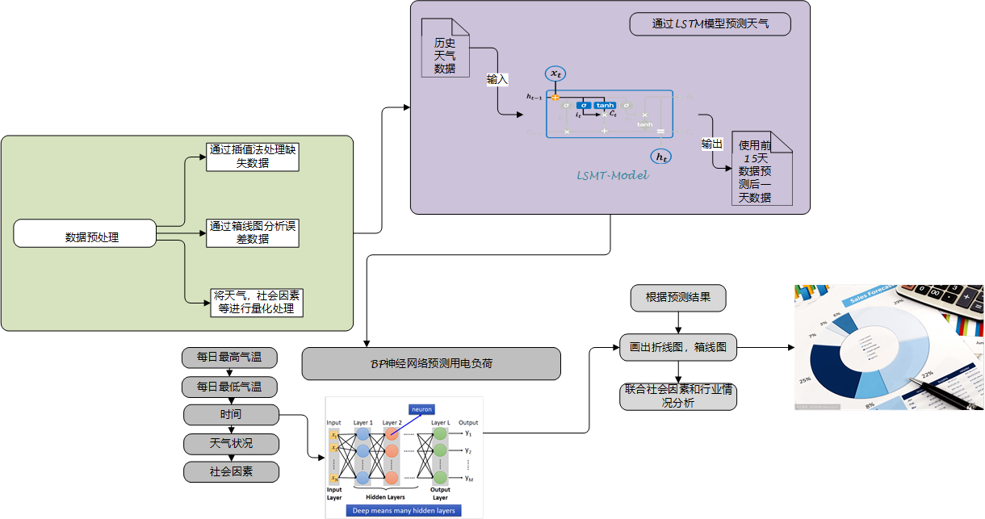

图 1.总体思路图

# 3 数据处理

# 4 相关算法介绍

## LSTM算法

LSTM（long-short-term-memory）即长短期记忆网络，是一种特殊的循环神经网络算法，能够学习长的依赖关系[6]，能够在更长的序列中有更好的表现. 长短期记忆模型（long-short term memory）是一种特殊的RNN模型[7]，是为了解决RNN模型梯度弥散的问题而提出的。

LSTM算法的细胞单元结构图如下图所示：



LSTM算法中引入了三个门限，包括输入门 $i_{t}$,遗忘门 $f_{t}$,输入门 $o_{t}$,引入了表征长期记忆的细胞态 $C_{t}$，等待存入长期记忆的候选态 $\overline{C_{t}}$，各计算门的计算公式如下所示：

$$i_{t}=σ(ω_{xi}x_{t}+ω_{hi}h_{t-1}+ω_{ci}c_{t-1}+b_{i})$$

$$f_{t}=σ(ω_{xf}x_{t}+ω_{hf}h_{t-1}+ω_{cf}c_{t-1}+b_{f})$$

$$o_{t}=σ(ω_{xo}x_{t}+ω_{ho}h_{t-1}+ω_{co}c_{t-1}+b_{o})$$

$$c_{t}=f_{t}c_{t-1}+i_{t}tanh(ω_{xc}x_{t}+ω_{hi}h_{t-1}+ω_{hc}c_{t-1}+b_{c})$$

$$h_{t}=o_{t}tanh⁡(c_{t})$$

$$C_{t}=tanh⁡(ω_{c}\left(h_{t-1},x_{t}\right)+b_{c})$$

上式中， $ω$ 为各相应门限、细胞态的特训参数矩阵， $b$ 为各相应门限、细胞态对应权重的待训练偏置项， $h_{t-1}$ 为上个时刻的短期记忆体， $σ$ 是sigmoid激活函数的前馈网络层，tanh激活函数表示双曲正切函数的前置网络层， $h_{t}$ 为记忆体，表示短期记忆。

## 3.2 ARIMA预测模型算法介绍

时间序列分析的目的是给定一个已被观测了的时间序列，预测该序列的未来值。ARIMA模型[8]系列常用于基于时间序列的短期预测，因此本文尝试使用该算法解决天气状况的预测问题。

ARIMA模型是AR模型和MA模型的整合模型[9]，被广泛用于时间序列数据的估计，ARIMA模型定义如下：

$$y_{Arima}\left(t\right)=\sum_{θ=1}^{p}{α_{i}y_{t-i}}+\sum_{j=1}^{q}{β_{i}y_{t-j}+ε_{t}}$$

其中 $ε_{t}$ 是每个时间序列的高斯白噪声， $α_{i}$ 和 $β_{i}$ 分别表示p阶自回归多项式和q阶移动平均多项式。ARIMA模型程序步骤如下：

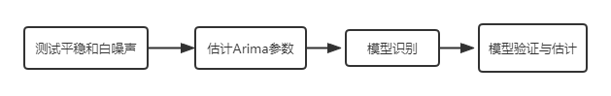

## 3.3 BP神经网络模型算法

BP（Back Propagation）神经网络模型[10]是一种信息前向传播、误差反向传播的神经网络模型，能够通过训练样本反向传播调节网络的阈值和权值，使误差平方最小。BP神经网络是目前应用最广泛的神经网络模型之一。

标准的BP神经网络拓扑结构一般包含输入层、隐含层和输出层三部分。同层神经元之间互不连接，每一层神经元只接受前一层神经元的输出，其输入神经元通常采用线性传递函数，隐含层和输出层神经元则可根据具体问题选择relu激活函数。BP神经网络的拓扑结构图如下图所示：

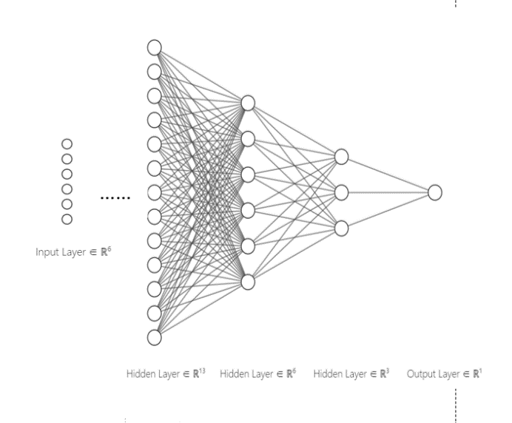

BP神经网络训练过程如下：

1. 隐含层输出计算，公式如下：

$$H_{j}=f\left(\sum_{i=1}^{n}{w_{ij}x_{i}}-a_{j}\right),j=1,2,…,l$$

其中，f为隐含层传递函数，a为隐含层阈值。

1. 将隐含层输出H，连接权值 $w_{jk}$ 和输出层阈值b代入公式**，得出预测输出O：
$$O_{k}=\sum_{j=1}^{l}{H_{j}w_{jk}-b_{k}},k=1,2,…,m$$

2. 将预测输出O和期望输出Y作差，计算得到预测误差e。
$$e_{k}=Y_{k}-O_{k},k=1,2,…,m$$

3. 利用误差 $e$ 更新网络连接权值 $w_{ij}$, $w_{jk}$。

$$w_{ij}=w_{ij}+ηH_{j}\left(1-H_{j}\right)x\left(i\right)\sum_{k=1}^{m}{w_{jk}e_{k}},i=1,…,n;j=1,…,l$$

$$w_{jk}=w_{jk}+ηH_{j}e_{k} ,j=1,2,… ,l;k=1,2,… ,m;$$

利用误差 $e$ 更新网络节点阈值 $a$, $b$

$$a_{j}=a_{j}+ ηH_{j}\left(1-H_{j}\right)\sum_{k=1}^{m}{w_{jk}e_{k}} ,j=1,2,…,l;$$

# 5 天气预测模型

在进行电力预测之前，需要对未来数月的天气进行预测。因此我们建立时间序列化模型对描述天气状况的各种指标进行预测。根据前期的数据预处理过程，将某些离散化的天气状况类型依据中国气象局给出的指标进行量化，连续化处理，并且对其中的每一个指标分别建立模型预测。详细指标如下：

|  |  |
| --- | --- |
| 天气指标 | 说明 |
| 晴天等级 | 根据 $uv$ 指数划分等级 |
| 雨天等级 | 根据降水量划分等级 |
| 每日最高气温 | 每日最高气温 |
| 每日最低气温 | 每日最低气温 |
| 白天风力风向 | 起风等级 |
| 夜晚风力风向 | 起风等级 |

其中uv指数是指的紫外线指数，按照国家气象局的标准有：阴天（uv<2）,少云（3<uv<4）,多云（5<uv<6）和晴天（7<uv<9）。降水量按照国家气象局的标准有：小雨，中雨，大雨和暴雨。详细标准为：

* + 小雨︰降雨量在十毫米以内，雨滴清晰可辩。
  + 中雨∶降雨量在十到二十五毫米之间，可听见沙沙的雨声。
  + 大雨︰降雨量在二十五至五十毫米之间。
  + 暴雨︰降雨量在五十至一百毫米之间。

为了更好的预测天气我们选取了两种较为常见的模型进行比较，根据每日最高气温和每日最低气温的均方误差作为参照目标。

## 5.1 Arima模型的建立

利用已有的历史天气数据建立自回归滑动平均模型。为了使建模更加严格，我们使用AIC和BIC准则来确定模型的参数。由于该方法只需要通过前期的负荷数据就可以构建得到关于时间的数学模型，具备计算速度快、所以我们首先建立ARIMA模型。

### 5.1.1 AIC和BIC准则

通过AIC和BIC准则得出如下结果：

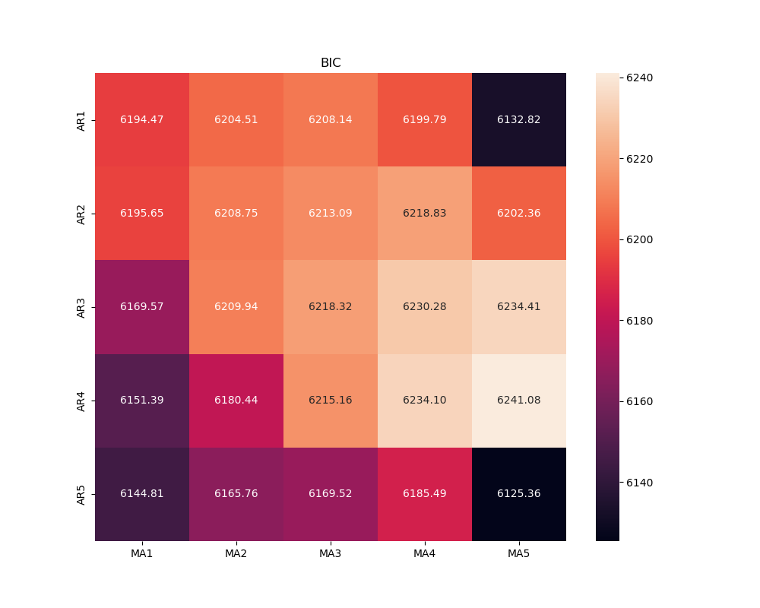

通过热力图右旁的色差条，可以选取模型参数为：自回归项p=3，移动平均项数p=4，差分次数d=1。最终等到Arima模型效果如下。

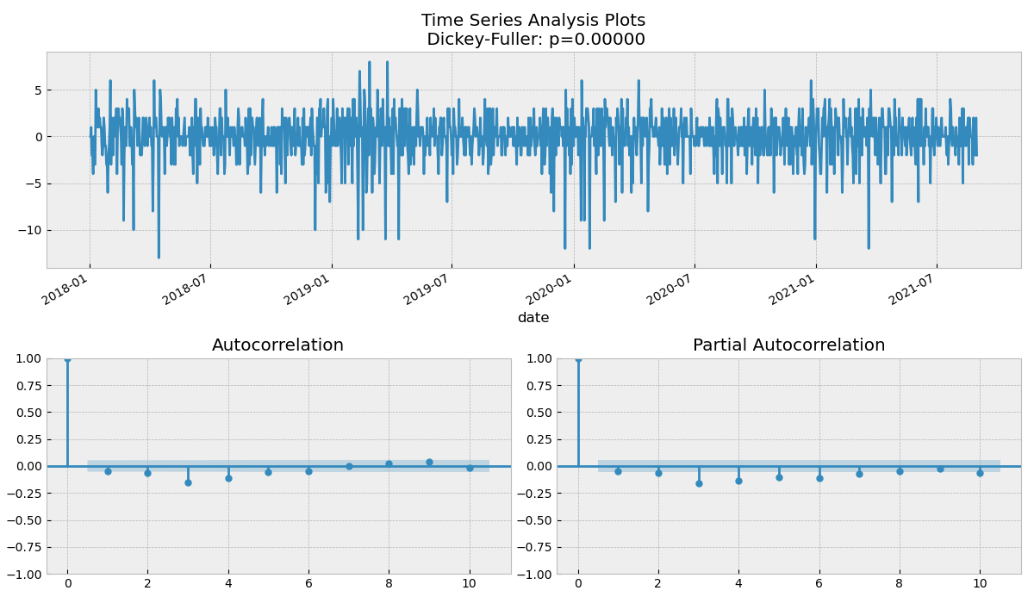

从上图中可以看出一阶差分序列后，整体较有周期性，表现较好符合Arima模型的要求。通过迪基-福勒检验（Dickey-Fuller test），p值为0.00，说明实验结果显著。其具体的模型参数如下表所示：

|  |  |  |  |  |
| --- | --- | --- | --- | --- |
|  |  |  |  |  |
|  | 0.75 | 0.033 | 23.00 | 0.00 |
| $$ar L_{2}$$ | -0.041 | 0.035 | -1.180 | 0.238 |
| $$ar L_{3}$$ | -0.1046 | 0.030 | -3.25 | 0.00 |
| $$ma L_{1}$$ | -0.88 | 0.021 | -41.49 | 0.00 |
| $$sigma2$$ | 5.28 | 0.140 | 37.746 | 0.00 |

## 5.2 LSTM模型的建立

LSTM（long-short-term-memory）即长短期记忆网络，是一种特殊的循环神经网络算法，能够学习长的依赖关系[6]，能够在更长的序列中有更好的表现。本文结合所给出的2018~2021年之间每天每隔15min的数据，认为这些较长的历史数据更为符合LSTM模型的建立。

### 5.2.1构建过程

为了满足问题一的要求，我们需要将当天之前的数据作为训练集输入到模型中，然后预测后一天的天气状况变化（晴天等级，雨天等级，每日最高气温，每日最低气温，每日最低气温）。最构建详细步骤如下：

Step1：将数据进行归一化处理，消除量纲之间的影响。

Step2：数据集划分。按照7:3的比例将数据划分为训练集和测试集。

Step3：整理数据的输入格式，以当天的前30天数据作为一个batch,第61天的数据作为标签进行训练，并使用均方误差(RMSE)作为目标函数。

Step4：确定网络结构和训练参数，具体参数如下：

|  |  |  |
| --- | --- | --- |
| **Layer** | **Output Shape** | **Param** |
| LSTM | (None, 60, 80) | 26240 |
| DROPOUT | (None, 60, 80) | 0 |
| LSTM | (None, 100) | 72400 |
| DROPOUT | (None, 100) | 0 |
| DENSE | (None, 1) | 101 |
| Total |  | 98741 |

### 5.2.2 结果分析

在完成80次训练迭代后，其训练集的损失率和测试集的损失率如下表所示：

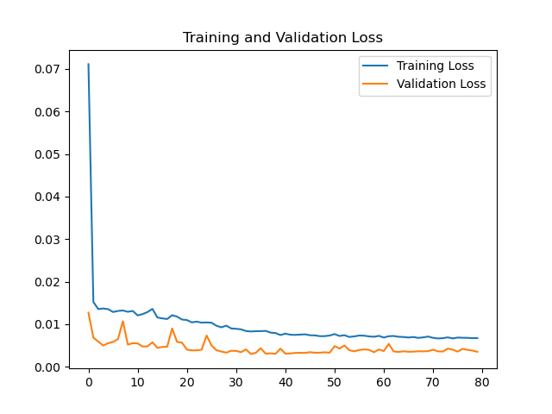

可以看出在前30次的训练过程中模型的损失率就已经达到收敛，后50次训练并没有太大影响。其中训练集的损失率收敛与0.01~0.02之间，而测试集的损失率小于0.01。预测的天气结果如下：

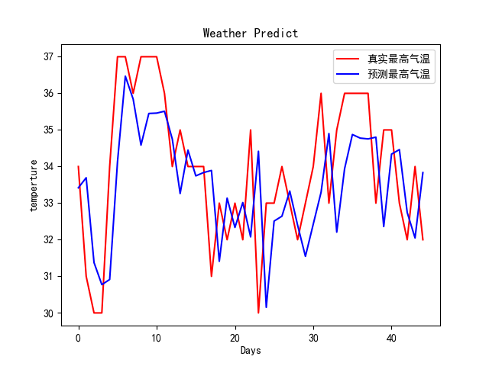

将给出数据的后50天作为测试，与真实数据比较可以看出每一天的最大气温温差不超过1℃，但整体变化趋势滞后于真实情况。相比于Arima模型，LSTM在这组数据上表现效果更好。最终我们选取LSTM作为本文预测天气状况的模型。

# 6 基于BP神经网络的电力系统负荷预测模型

## 6.1 BP神经网络算法原理简述

简单来说，BP神经网络是对现有算法的参考与改进，通过任意选定一组权值，将给定的目标输出直接作为线性方程的代数来建立线性方程组，解得代求权。相比于之前的ANN（Artificial Neural Networks）人工神经网络算法等，BP已经基本解解决了局部极小以及收敛速度慢的问题。

## 6.2 BP神经网络模型的建立

### 6.2.1 基于天气情况和时间序列建立模型

该神经网络模型中输入层有6个神经元分别对应6个自变量，即日期时间 $DateTime$、时间片 $Period$、天气晴朗状况 $Sunny$、降水天气状况 $Rain$、当日最高温度 $Max_tempeture$、当日最低温度 $Min_tempeture$；隐含层有8层结构，其中包括7层 $Dense$ 和1层 $Dropout$，均为全连接层。 $Dense$ 层的激活函数为 $relu$，其神经元的数量分别为*512、256、128、64、32、16、1*， $Dropout$ 层比率为 $20\%$；最后输出层只有一个神经元，激活函数也是 $relu$，但加入了Dropout层防止模型过拟合，并以均方误差作为损失函数，采用 $Adam$ 优化器，初始学习率为 $lr=0.001$。第一版本模型的部分预测图如下图所示：

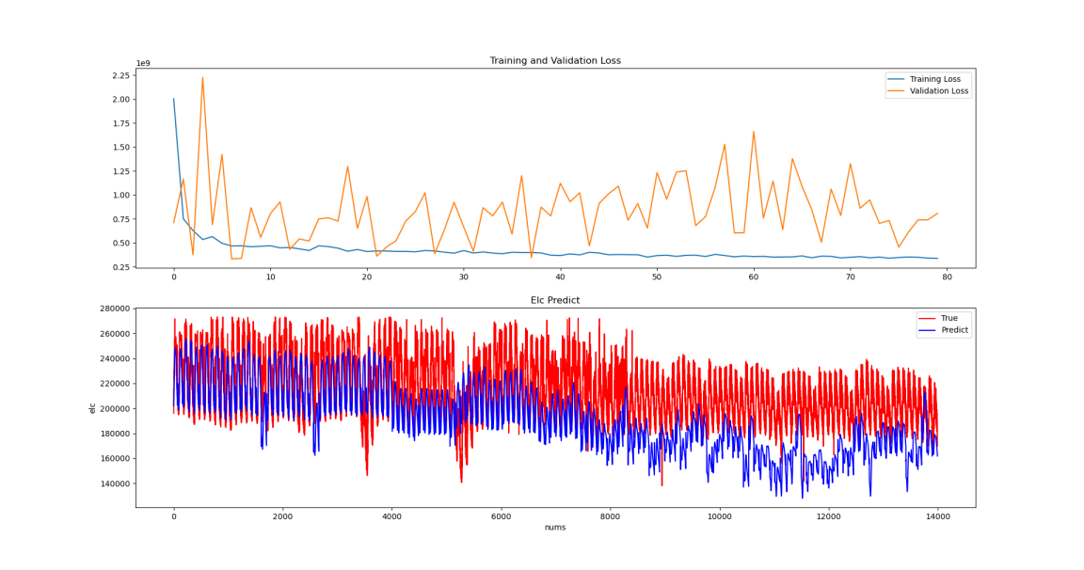

### 6.2.2 模型改进——增添季度因素

由于在先前模型中考虑因素较少，并没有考虑年月日和季度之间的影响。由于在一年中不同的时间点人们用电量会产生变化，便将“月”和“日”作为单独的影响因素加入到模型中。此版本的神经网络中输入层有8个神经元分别对应8个自变量，即日期时间*DateTime*、时间片*Period*、天气晴朗状况*Sunny*、降水天气状况*Rain*、当日最高温度*Max_tempeture*、当日最低温度*Min_tempeture*、此时间段所处的月份*Month*、此时间段所处的日期*Day*；隐含层不改变，有8层结构，其中包括7层*Dense*和1层*Dropout*，均为全连接层。*Dense*层的激活函数为*relu*，其神经元的数量分别为512、256、128、64、32、16、1，*Dropout*层比率为20%；最后输出层只有一个神经元，激活函数也是*relu*，但加入了*Dropout*层防止模型过拟合，并以均方误差作为损失函数，采用*Adam*优化器，初始学习率为 $lr=0.001$。以2019年电力负荷预测为例，可以看出更加完善：

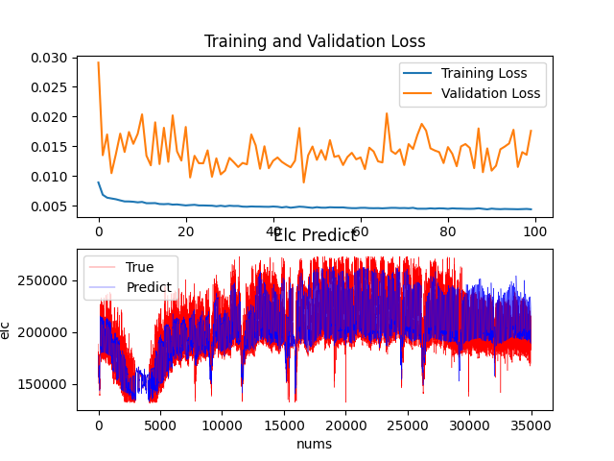

### 6.2.3 模型改进——增添社会因素

由于模型在某些特定时刻表现效果还是不佳，特别是在年初和下半年时间。结合近年来的新冠疫情对社会生活有着较大的影响，以及如春节假期、“十·一”国庆假期、“五·一”劳动节假期等大型“停工停学”也会影响到人们用电量，进一步影响电力负荷，故最后将“假期”以及“疫情”两个因素加入到模型中。此版本的神经网络中输入层有10个神经元分别对应10个自变量。新增添三个变量：当日是否处于假期*Social_vac*、此时间段的新冠疫情形势*Social_dis*；隐含层依旧是有8层结构，其中包括7层Dense和1层Dropout，均为全连接层。依然以2019年电力负荷预测为例，不难发现此时我们的预测全年数据更加贴近真实值，尤其后半年预测结果表现优异，几乎没有了最大预测值颇高以及最小预测值的缺失：

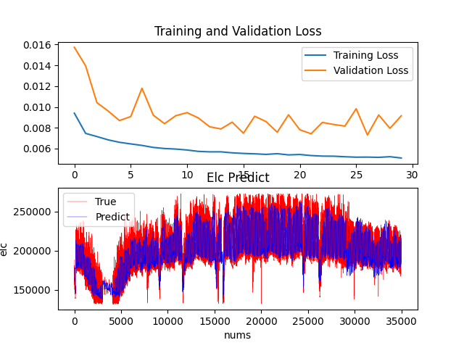

BP神经网络模型具体参数如下表所示：

|  |  |  |
| --- | --- | --- |
| 网络层（类型） | 神经元个数 | 训练参数 |
| 输入 | 10 |  |
| dense (Dense) | 512 | 6144 |
| dropout (Dropout) |  | 0 |
| dense_1 (Dense) | 256 | 131328 |
| dense_2 (Dense) | 128 | 32896 |
| dense_3 (Dense) | 64 | 8256 |
| dense_4 (Dense) | 32 | 2080 |
| dense_5 (Dense) | 16 | 528 |
| dense_6 (Dense) | 1 | 17 |
| 输出 | 1 |  |
| 总计 | 1020 | 180225 |

# 7 地区负荷的中短期预测结果分析

## 7.1 未来10天的负荷预测结果分析

## 7.2 未来三个月日负荷的最值分析

根据我们多次对采用的BP神经网络模型进行改进，先后增加了“月份”、“日期”、“假期”、“疫情”等多个影响因子后，我们得出的预测结果如下（有省略，详细请见附录）

|  |  |  |  |  |
| --- | --- | --- | --- | --- |
| 预测日期 | 最大负荷 | 最大负荷预计时间 | 最小负荷 | 最小负荷预计时间 |
| 2021.09.01 | 222655.7031 | 14:45 | 163044.8594 | 03:15 |
| 2021.09.02 | 251447.75 | 13:45 | 214212.5313 | 23:30 |
| 2021.09.03 | 259213.3906 | 14:30 | 207578.4688 | 05:00 |
| 2021.09.04 | 273809.6563 | 12:00 | 216575.75 | 06:15 |
| 2021.09.05 | 249944.2969 | 11:00 | 200918.6719 | 05:45 |
| ....... | ....... | ....... | ....... | ...... |
| 2021.11.26 | 275063.9375 | 14:59 | 216091.4219 | 07:30 |
| 2021.11.27 | 274746.75 | 14:59 | 216327.4844 | 07:30 |
| 2021.11.28 | 274852.75 | 14:59 | 216554.8594 | 07:30 |
| 2021.11.29 | 274834.5938 | 15:14 | 216863.5313 | 07:30 |
| 2021.11.30 | 274308.2188 | 15:29 | 202376.1563 | 23:45 |

我们预测的未来30天电量负荷的最大、最小值的趋势如下图所示：

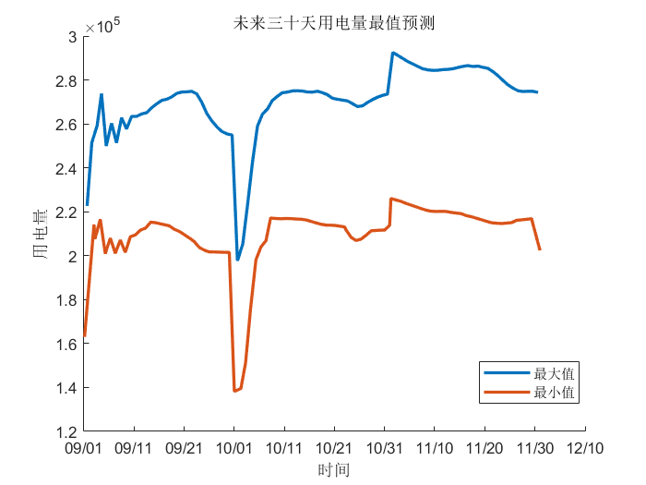

由上图可见，未来一个月内每日电量负荷最大、最小值变化趋势基本相同，且在“十·一”国庆节当前都处于一个“低谷”状态，我们猜测是其主要原因是由我们的BP神经网络模型中的社会因素之“假期”引起的。由于“十·一”当天全国上下欢度国庆，绝大部分公司企业都由放假安排，故导致整体用电量下降明显，即反映出电量负荷的“低谷”状态。

## 7.3 误差分析

* 平均绝对百分比误差 $MAPE$

平均绝对百分比误差，具有可比性且便于理解，故本文用其来评估BP神经网络预测结果的好坏。其公式如下所示：

$$\begin{aligned}MAPE=\left(\frac{1}{n}\sum_{q=2}^{n}{\left|\frac{{W\left(q\right)}^{*}-W\left(q\right)}{{W\left(q\right)}^{*}}\right|}\right)×100\%.\#\left(31\right)\end{aligned}$$

$MAPE$ 值的评价标准如下表所示:

$MAPE$ 评分表

|  |  |
| --- | --- |
| $$MAPE$$ | 预测水平 |
| $$<10\%$$ | 很好 |
| $$10-20\%$$ | 好 |
| $$20-50\%$$ | 一般 |
| $$>50\%$$ | 不好 |

**该地区电网未来 3 个月日负荷的最大值和最小值预测精度**

由于我们没有需要预测的2021.09.01-2021.11.30的真实数据，不能得出真正的结果精度，故以预测本数据的模型在训练时的误差为结果精度评判的依据，具体见下表：

|  |  |  |  |  |
| --- | --- | --- | --- | --- |
| 训练集年份 | 均方误差MSE | 均方根误差RMSE | 平均绝对误差MAD | 平均绝对百分误差MAPE |
| 2018 | 76863696.649988 | 8767.194343 | 6115.351954 | 0.026911 |
| 2019 | 136196649.695064 | 1670.332030 | 8542.719309 | 0.041219 |
| 2020 | 84231517.279083 | 9177.773002 | 6688.681927 | 0.033318 |
| 2021 | 93811289.992158 | 9685.622850 | 7922.425703 | 0.036020 |
| 平均值 | 97775788.4 | 7325.230556 | 7317.294723 | 0.034367 |

由上表可以看出，我们BP神经网络模型在2018-2021期间所有给出的所有数据在作为训练集进行训练时，其平均绝对百分误差MAPE(Mean Absolute Percentage Error)的平均值为“0.034367”，已经达到了优异的水平，所以我们认为我们对于本问题的结果预测的精度较高，准确率大约为97%。

# 8 行业负荷的中期预测结果分析

## 8.1 新冠疫情对行业用电负荷的影响分析

电力行业作为支撑我国国民经济发展的支柱产业，在一定程度上代表了我国国民经济发展的活跃程度。然而，2019年年末突如其来的新冠疫情，给电力行业造成了一定的打击，我国的电力产业也受到了不可估计的损失，为此，评估新冠疫情对电力行业的影响显得尤为重要，该评估可以为新冠疫情下的电力负荷预测提供依据与参考。为此，我们统计了2019年到2021年各季度的平均用电负荷量如下图所示：

*****柱状图*****

## 8.2 “双碳政策”对行业用电负荷的影响分析

双碳，即碳达峰与碳中和的简称。“双碳”战略倡导绿色、环保、低碳的生活方式。加快降低碳排放步伐，有利于引导绿色技术创新，提高产业和经济的全球竞争力[11]。中国持续推进产业结构和能源结构调整，大力发展可再生能源，在沙漠、戈壁、荒漠地区加快规划建设大型风电光伏基地项目，努力兼顾经济发展和绿色转型同步进行。

“双碳”政策前后平均每日用电负荷量如下：（***主张图）

（对行业的相关建议）

## 8.3 各行业用电情况分析

## 8.4 各行业未来三个月日负荷最值分析

## 8.5 误差分析

* 平均绝对百分比误差 $MAPE$

平均绝对百分比误差，具有可比性且便于理解，故本文用其来评估BP神经网络预测结果的好坏。其公式如下所示：

$$\begin{aligned}MAPE=\left(\frac{1}{n}\sum_{q=2}^{n}{\left|\frac{{W\left(q\right)}^{*}-W\left(q\right)}{{W\left(q\right)}^{*}}\right|}\right)×100\%.\#\left(31\right)\end{aligned}$$

$MAPE$ 值的评价标准如下表所示:

$MAPE$ 评分表

|  |  |
| --- | --- |
| $$MAPE$$ | 预测水平 |
| $$<10\%$$ | 很好 |
| $$10-20\%$$ | 好 |
| $$20-50\%$$ | 一般 |
| $$>50\%$$ | 不好 |

# 9 总结与展望

## 9.1 总结

本文提出了一种电力系统的地区中短期预测模型和行业负荷的中期预测模型。同时描述了经典方法与智能方法，同时指出了不同预测方法的优缺点，引入智能方法完成电力系统负荷的预测，能够有效增加测量精度与速度，对社会经济的稳定发展、电力资源的调度等具有重要意义。

## 9.2 优缺点分析

优点：

⚫在天气状况预测模型中，本文利用两种模型进行预测，ARIMA倾向于在序列趋势明显的情况下，对数据预测更准确的结果，而LSTM倾向于在具有更多固定成分的不稳定时间序列上做得更好。对比结果选取较优的预测模型；

⚫综合考虑了疫情、经济、社会政策等因素，考虑全面，符合时代形式；

⚫对每个预测结果都做了误差分析，并且都在误差可取的范围内进行预测；缺点：

⚫由于四年间发生的社会事件包括政治、经济方面的过多，并未完全细致考虑，仅考虑典型、熟知的重大社会事件，这可能会对电力系统负荷预测造成一定的影响；

⚫本文采用的预测算法训练费时，计算量大，没有对算法进行改进，后续将对预测算法进行创新改进；

## 9.3 展望

近些年来，由于我国用电量的大幅度提升，以及高速智能能电网的部署极大的增大了电力负荷预测的难度，从各类传感器以及智能设备中获知的数据也不断增加，数据量的急剧增加使得传统的电力系统负荷模型达不到精度的要求，因此技术的突破点聚焦到了基于大数据的电力系统负荷预测方法的应用于研究。本文则是大数据预测分析的一个应用实例，具有广阔的实用前景

电力系统预测是一个具有前沿性的课题，也是与我们生活息息相关的问题。本文结合了时代特点，考虑时代双碳政策、疫情对电力系统负荷的影响，给出了 在这样的社会背景下，为电力产业该如何进行调度提供了指导。

# 引用

1. 乐健,廖小兵,章琰天,常俊晓,卢姬.电力系统分布式模型预测控制方法综述与展望[J].电力系统自动化,2020,44(23):179-191.
2. 李晨,尹常永,李奇洁.电力系统负荷预测研究综述[J].电子世界,2021(16):81-82.DOI:10.19353/j.cnki.dzsj.2021.16.039.
3. 梁露,刘远龙,刘韶华,张智晟.基于ECA-TCN的电力系统短期负荷预测研究[J/OL].电力系统及其自动化学报:1-7[2022-04-27].DOI:10.19635/j.c.000989.
4. https://baike.baidu.com/item/电力系统
5. 亓浩雲,王晓琦,程水源.基于LSTM算法和WRF-CMAQ模型的疫情期间邢台市不同因素对空气质量变化影响的定量分析[J/OL].中国环境科学:1-14[2022-04-27].DOI:10.19674/j.cnki.issn1000-6923.20220413.008.
6. 朱思猛,杜瑞颖,陈晶,何琨.基于RNN模型的Web应用防火墙加固方案[J/OL].计算机工程:1-9[2022-04-27].DOI:10.19678/j.issn.1000-3428.0063518.
7. 潘念然.基于ARIMA和LSTM的城市轨道交通客流量预测[J].科学技术创新,2022(08):165-168.
8. 耿庆田,赵杨,李清亮,于繁华,李晓宁.基于注意力机制的LSTM和ARIMA集成方法在土壤温度中应用[J/OL].吉林大学学报(工学版):1-9[2022-04-28].DOI:10.13229/j.cnki.jdxbgxb20211386.
9. 傅湘萍,王西地.融合BP神经网络的组合模型地铁结构变形预测[J]. 测绘地理信息, 2021, 46(04): 69-72.
10. 王金铎,朱爱九. 基于BP神经网络模型的三相异步电动机故障诊断研究[C]//.第十八届沈阳科学学术年会论文集.[出版者不详],2021:431-436.DOI:10.26914/c.cnkihy.2021.009900.
11. 魏庆坡.“双碳”目标下碳交易体系与绿色低碳政策的互动整合研究[J].河北科技大学学报(社会科学版),2022,22(01):19-26.